全日本プロバス協議会
ニュース（Ｎｏ．４）
2020年（令和２年）４月１４日号

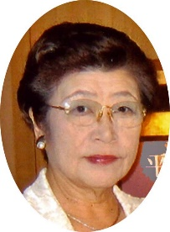
全日本プロバス協議会第9回総会・五所川原大会
8月8日開催は延期します

全日本プロバス協議会 会長 古賀 靖子

全国のプロビアンの皆様、お元気で精力的にご活躍のことと拝察いたします。
今年は全日本プロバス協議会第9回総会・五所川原大会の年で、8月8日には全国の皆様と一堂に会することを大変楽しみにしておりました。
ところが、皆様もご承知のように、毎日のようにテレビ、新聞などのメディアで報道され、新型コロナウイルスが全世界の人類に襲い掛かっております。日本でも緊急事態宣言が取りざたされ、オリンピック、パラリンピックでさえ1年延期となりました。
このような状況から3月24日、さらには常任理事全員のご意向を踏まえ4日後の28日にも全日本事務局会議を開催して検討した結果、第9回全日本プロバス協議会総会・五所川原大会の８月８日開催は延期とすることに決定いたしました。
特に、2年前から開催に向けてご準備された五所川原プロバスクラブ様には多大なご迷惑をお掛けしておりますが、この状況をご理解頂きますようお願いいたします。なお大会の日程等が決定しました際は、躊躇なくご連絡いたします。また多くのプロビアンのご参加をお待ちしております。
最後に皆様の健康をお祈りいたしております。
目次
２～３ 会員クラブアンケート結果報告
４ 鹿児島県プロバスクラブ合同会及び
鹿児島西南プロバスクラブ例会報告 全日本会長 古賀 靖子
５ 神奈川プロバスクラブ親睦交流会開催報告
横須賀プロバスクラブ 会長 丸山 克彦
６ プロバス紹介・・・大垣プロバスクラブ
賛助会員（追加分）
事務局だより・・・ホームページの現状報告 事務局幹事 安高 洋一
会員クラブの声をもっと聞かせて！

会員クラブアンケート結果報告
全日本プロバス協議会事務局は１月下旬から３月中旬にかけて、会員クラブ４９クラブにアンケート調査を実施しました。全日本協議会のこれまでの活動や運営へのご意見、それに今後取り組んで欲しい事柄の要望等をお伺いするためでしたが、４５％にあたる２２クラブから回答をいただきました。ご協力いただきました会員クラブの皆様には感謝申し上げます。ご意見やご要望等は第９回総会・五所川原大会に提案する議案に反映させたいと考えています。回答結果の概略を、事務局の考え方も含めて紹介いたします。

問１）全日本プロバス協議会の「ひろば」「ニュース」の活用について
他会員クラブの活動紹介は運営の参考になる

全日本協議会事務局は２０１８年１２月以降、「ひろば」「ニュース」ともに３回ずつ発行してきました。
「ひろば」は会員クラブの実情紹介や意見を中心に掲載していますが、会員に「回覧している」は４１％、「配布している」は１４％で、合わせて５５％のクラブの会員が目を通していることになります。役員にのみ「回覧している」「配布している」は合わせて２７％した。
活用方法を見てみますと、「協議会の方針の理解や、他クラブの活動等運営の参考にしている」というのがほとんどで、全日本協議会に未加入の近在プロバスクラブやロータリークラブにも配布しているクラブもありました。
全日本協議会事務局からの情報提供を主に掲載する「ニュース」もほぼ同様の傾向でしたが、共通していたのは、「コピーして全会員に配布するには負担が大きすぎる」とのご意見でした。全日本協議会事務局では、メールを持つ会員のどなたかが全日本協議会への窓口になることを推奨しています。その方にメール送信しますと、貴クラブ内で会員に転送できるからです。

問２）全日本協議会のホームページを見ていただきましたか
ホームページを普及させていきたい
全日本協議会のホームページは今年１月１日付で本格始動したばかりです。調査時点でまだ見ていないクラブが２０％足らずありましたが、約半数のクラブが役員或いは会員に広報していました。
ホームページ内にある会員サイトを覗くにはパスワードが必要です。パスワードは昨年１２月下旬に「ひろば」と一緒に郵送しましたのでご確認を。
いずれにせよ事務局では、会員クラブの会員や一般の方々も広く読んでいただけるよう、新年度は内容の充実と一層の普及を図りたいと考えています。

問３）貴クラブの情報を会員にどう伝えていますか
メールを活用しているクラブも

例会などで口頭で伝えているのが
５５％、広報紙誌も発行して伝えているのが２７％、メールなどネットも活用しているのが３６％でした。

問４）ホームページを持たない理由は
「個人情報の問題」「会員減少で閉鎖した」・・・

ホームページを開設していないクラブにお尋ねしました。「個人情報の取り扱いの問題がある」という意見や、「ホームページは一昨年閉鎖した。会員数の減少によりホームページの維持ができなくなった」という実情の報告も。
その一方で、自クラブで発行している広報紙誌を全日本協議会のホームページに掲載できないかとの希望もありました。

問５）第１０回総会に向けての事業計画の提案について
退会防止策やロータリークラブへの働きかけ等

「全国のクラブの活動状況を紹介して欲しい」との要望のほか、退会防止策として「会員数の少ない小規模クラブへのサポート」「協議会活性化に向けて地域交流の促進と援助」の提案がありました。さらに、新規会員クラブの創設を目指して「ロータリーのガバナー会に社会に向けたロータリークラブの社会奉仕活動として再認識するよう申し入れるべき」との提案もありました。
事務局では、いずれの提案も新年度事業計画案に盛り込めるよう検討する考えです。

問６）その他の意見、感想、注文などについて
今後の課題は、小規模クラブへどう手を差し伸ばすか
たくさんのご意見等をいただきました。「今期の新体制になって、全日本の活動が非常に活発になり、その動きがよく見えるようになった」「ホームページ作成により、プロバスクラブの全体像が可視化できるようになった」など、多くのおほめの言葉をいただき感謝しております。
また、「１クラブでも多く全日本の会員になって頂くためのアプローチを」「財政基盤の確立をいつまでも賛助会員による協賛金に頼るのは問題」などの提案や「全日本が非会員にどのように会員に勧誘しているかよく見えない」等の指摘がありました。「会員が減少し休会を考慮中」と訴えるクラブもあり、非会員クラブを全日本の会員にいかに誘い込むのか、と同時に、小規模クラブへどう手を差し伸べてゆけばいいのか、今後の大きな課題となっています。次年度の事業計画の柱の一つに考えています。

鹿児島県プロバスクラブ合同会及び
鹿児島西南プロバスクラブ例会 報告
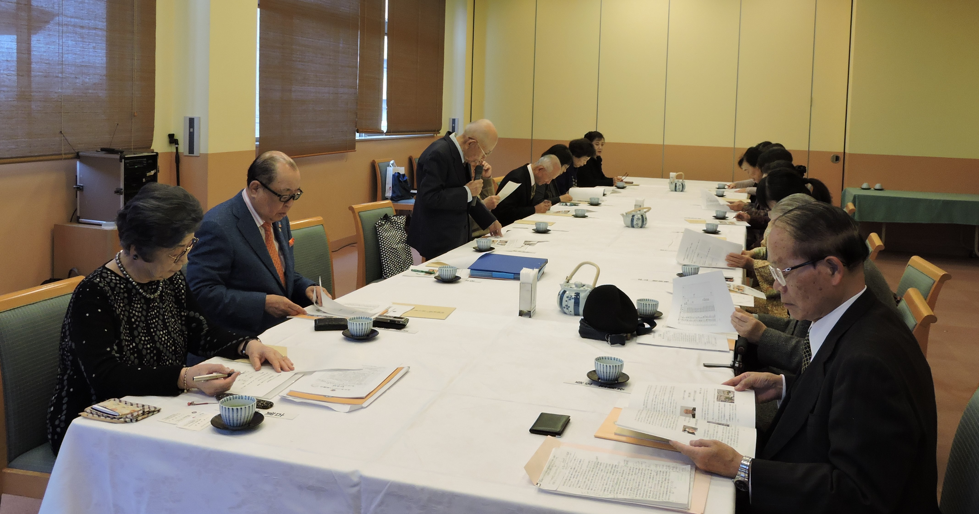
全日本プロバス協議会 会長 古賀 靖子

正月気分も抜けきらない今年1月11日（土曜日）、鹿児島西南プロバスクラブ（山中利雄会長＝全日本プロバス協議会理事）がホストクラブとなった「鹿児島県プロバスクラブ合同会及び鹿児島西南プロバスクラブ例会」が鹿児島市谷山の「和膳ゆうづき」で開かれました。全日本プロバス協議会代表として会長である私・古賀靖子と幹事長の松本忠が出席してきましたので報告いたします。
鹿児島県下には設立順に指宿、アクネ、鹿児島西南、鹿児島南、かのや東の5つのプロバスクラブが現在も活動しておられます。うち、当日出席したプロバスクラブは、鹿児島西南と鹿児島南の２クラブで、鹿児島西南からは山中会長他6名、鹿児島南からは森山道宏会長他5名、それに鹿児島西南ロータリークラブから月野瑛会長他2名の総勢18名の参加でした。
先ずは、合同会議が午前１１時から始まりました。各代表の挨拶と現状報告がありましたが、その中で鹿児島西南クラブでは女性会員の中で芸達者の方がいて、近隣の高齢者施設を訪問して三味線、踊り等で慰労したり、ボランティアで覚せい剤乱用防止活動に参加しているとの紹介がありました。
心のこもった昼食のあとは、鹿児島西南ロータリークラブ桑畑茂隆様による卓話に移りました。テーマはいかにも鹿児島らしく明治150年を記念しての「西郷隆盛と敬天愛人」、そして意外にも生誕250年を記念した「難聴の楽聖・ベートーヴェン」でした。西郷がなぜ「敬天愛人」に辿り着いたか、帰藩後の西郷の活動、西南戦争の真相、西郷の最期などを語りつつ、ベートーヴェンは耳が聞こえなかったのになぜ作曲できたのかなど二人の生きざまを重ねながらのお話で、大いに楽しませていただきました。
最後の会員間交流会では参加者のほぼ全員が発言、会員増強が一番の課題のようでした。時間どおりの進行で、午後２時半には終了しましたが、ここから所謂、本来の会員間の交流となりました。急遽鹿児島西南プロバスクラブ岩下久美子副会長様他2名の会員様のご案内で自家用車でコアラで有名な「平川動物公園」に直行。雄大な桜島をバックにした公園でお互いの交流を深めることが出来ました。
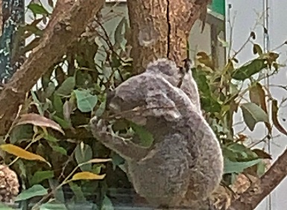

神奈川プロバスクラブ
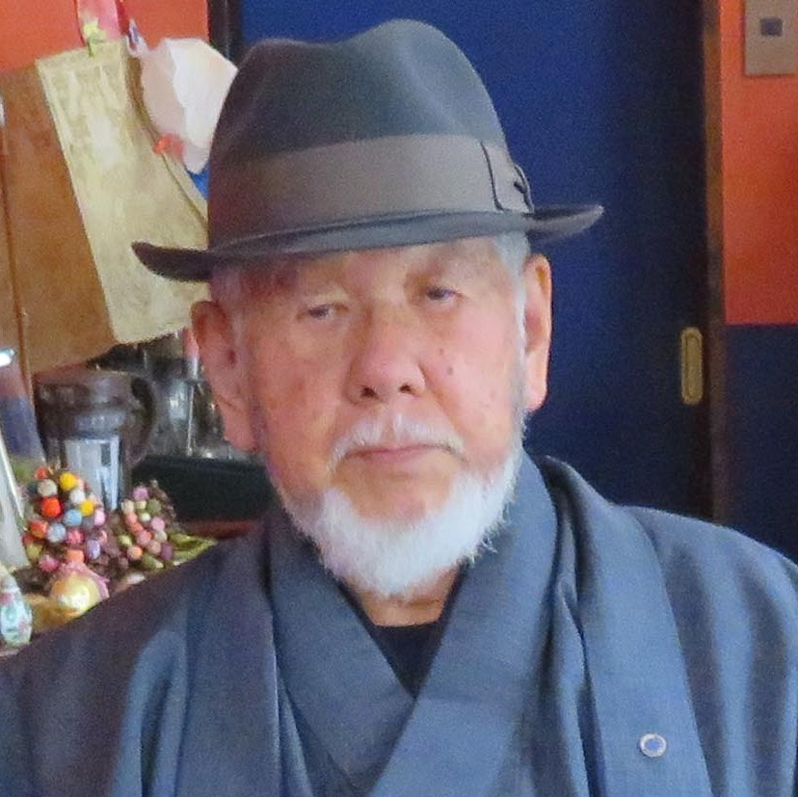

親睦交流会開催 報告

横須賀プロバスクラブ 会長 丸山 克彦

過日、２月２１日（金）、横須賀を会場に行われました「神奈川プロバスクラブ親睦交流会」は、折からの新型コロナウイルス感染症の拡大という、予想もしなかった事態の直撃を受けて開催されました。参加の方々はそれぞれ直前まで、決断することの困難を味あわれた事と思います。
事実、遠路はるばるご参加くださることに真っ先に決定して居りました、全国の古賀会長・松本幹事長のご欠席は、お迎えする当事者と致しましては、断腸の思いでありましたが、ご家族の方々のことを思うとこれはまた当然のことと言うべきであり、残念なこととなりました。また開催日近くになって６名の不参加があり、総計４８名と言う参加者の中で親睦交流会が行われました。
主催者の挨拶に続き、県下６クラブの各会長よる活動報告と参加者の紹介があり、祝宴に移りました。大変短い間で参加されました皆さんが、自ら立って交流を行われ、和気藹々の内に、若手演奏家による「木管五重奏」の演奏に移りました。
演奏を行いました方々は、県内高校を卒業して音楽大学に学び、卒業後活動の輪を拡げられている方々で、私共高齢者の催しの中で、ひときわ異彩を放つ演奏となり、会場からは割れるような拍手と歓声が起こりました。最後は、今ひとつ少なかったかもと思われますが、中身の充実した会になりました。
主宰者として無事終了致しました事を、最上の歓びとしております。

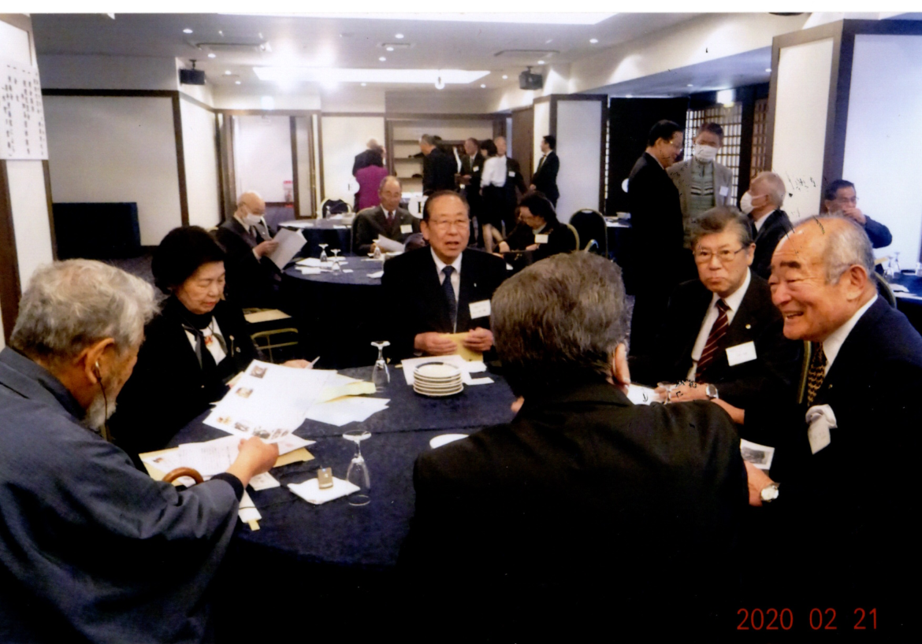
神奈川県内の
クラブ会長→

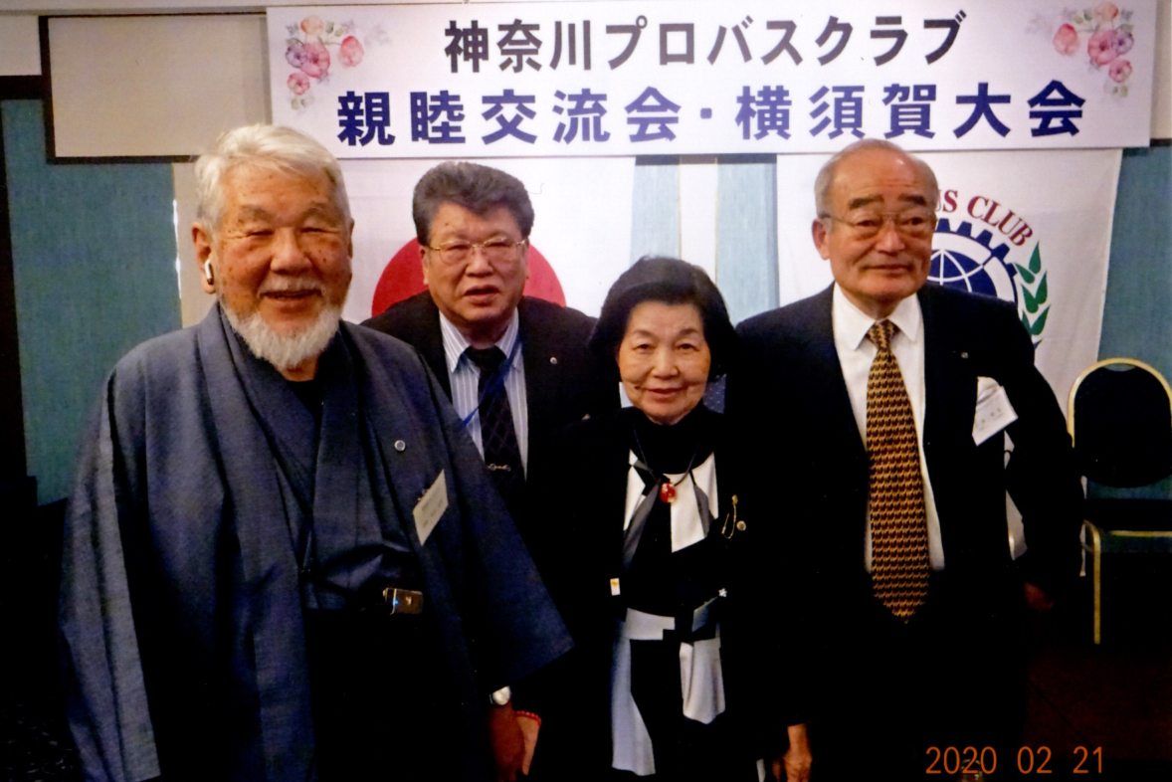

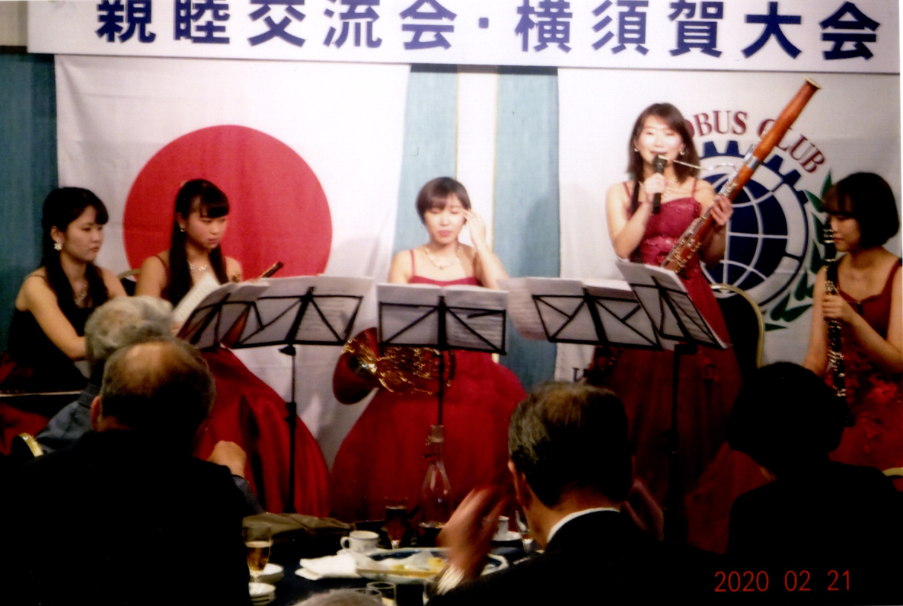

プロバス紹介
「ニュース」 No．３（２０１９年11月1日付発行）掲載後の追加分 敬称略
大垣プロバスクラブ |  |  | 岐阜県 |  |  | 会員数 47名（男38名、女９名）
役員 | ▽会長＝孫工昇嗣（そんく・しょうじ）  ▽副会長＝矢橋和江、田中興一  ▽代表幹事＝清水雄二
 | 役員任期＝ ２ 年間 |  |  |  | 次期役員改選＝ 2020年 7月  会長のみ＝２０２１年７月
連絡先住所 |  | 〒５０３－００３１ 岐阜県大垣市牧野町１－２９９－１
連絡者お名前 |  | 清水 雄二 |  | 代表幹事
 |  | 電話番号 |  | ０５８４－９１－１８１８  携帯 ０９０－４１１３－４３４４
 |  | メールアドレス |  | dra1201@cy.tnc.ne.jp
賛助会員（追加分）
「ひろば」第３号（２０２０年１月元旦号）掲載後からの新規賛助会員
（カッコ内は所属プロバスクラブ名 受付順 敬称略）
[個人] ▽中村義造（松任） ▽信友明(北九州) ▽正親睦弘（鎌倉）
▽石原貞夫（はまゆう） ▽遠藤信子（北九州） ▽熊本國勝（奈良）
▽須郷隆（浮き城）
[団体] ▽淡路
３月末現在、永年賛助会員は２名、個人賛助会員は３９名、団体賛助会員は６クラブとなりました。また、２０１９年度の協賛金拠出総額は４８万円となりました。
事務局だより
ホームページの現状報告
今年2月24日から3月24日までのデータです。ホームページへのアクセスは全部で53件でした。うち海外からは1件です、１日平均で２件のアクセスがありました。しかし、問題はホームページの「ホーム」だけを見て、内容までは見ていない人が多く、
５３件中「クラブの発祥」をみた人は７件、次いで「各地の活動」まで見た人は４件、その他は各１件だけでした。いわば玄関まできたが、家の中にまで入った件数が少ないということです。どうすれば、家の中まで入ってくれるのか、良い知恵があれば、教えてください。 （事務局幹事広報担当 安高洋一）
会員クラブの声をもっと聞かせて！
今回の会員アンケートに回答したのは全会員クラブの４５％でした。事務局会議では「低すぎるのでは」との意見があり、今後、原因と対策を検討していきますが、回答できなかったクラブの多くは、会員の減少による活力低下が原因かも知れません。各クラブの抱える悩みも出し合って解決策を探り、共に活力を取り戻そうではありませんか。

